Задача 1.1.

Для установки, представленной на рис.1, длина подводящего трубопровода l=110 м, диаметр d=0,125 м. Перекачиваемая жидкость имеет кинематический коэффициент вязкости ν=2⋅10⁻⁴м²/с, плотность ρ=840 кг/м³ и давление насыщенных паров Р_{s}=0,35⋅10⁵ при температуре t=25°С. Заглубление насосной z_{н}=3м, взлив z=4м. Местные сопротивления указаны на рис.
1. Дать описание конструкции насоса НК-65/35-125-1, зарисовать его характеристику. Пересчитать ее на вязкость. Рассчитать к.п.д. насоса при вязкости ν₀ на оптимальной подаче.
2. Определить максимальную подачу насоса Q при температуре t из условия бескавитационной работы насоса типа НК.

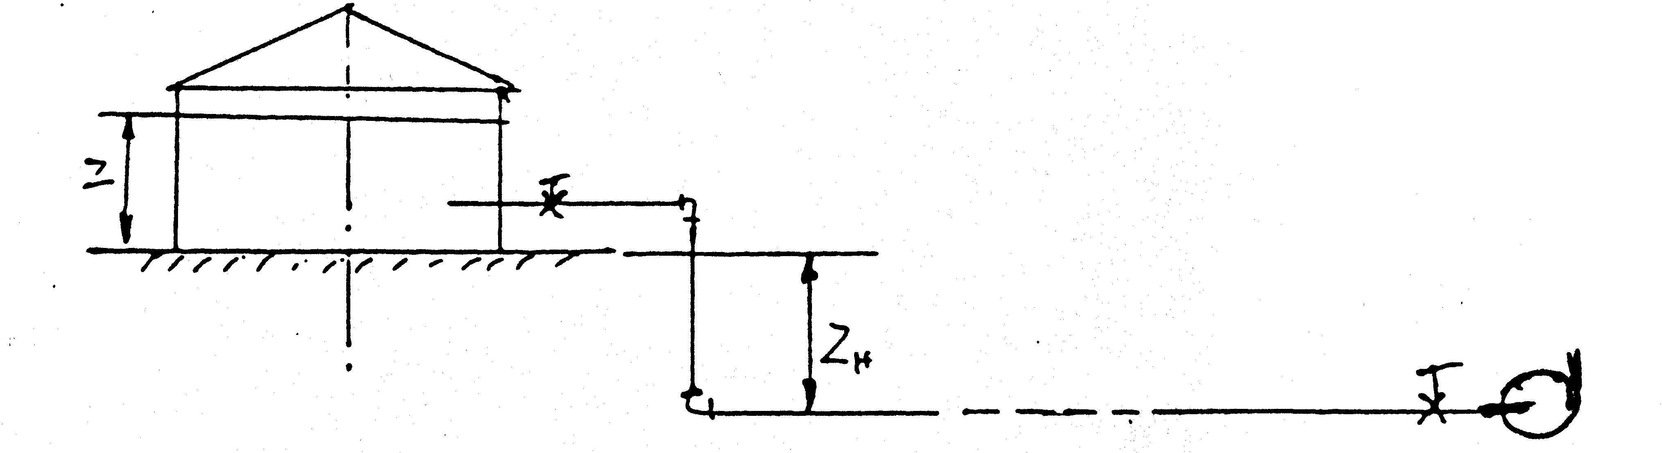
Рис.1

Часть 1
Характеристика насоса НК-65/35-125-1:
зависимости напора – Н, мощности – N, КПД – η, и допустимого кавитационного запаса Δh от подачи Q представлены на рис.2

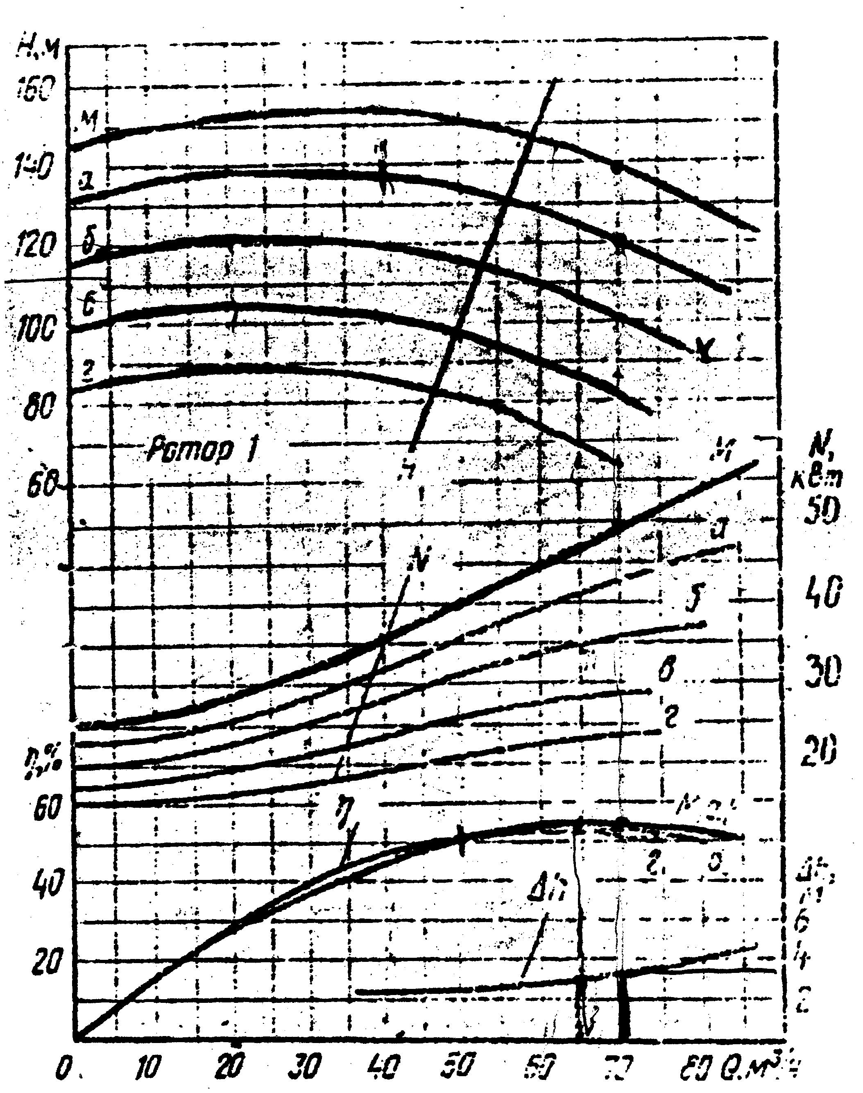
Рис. 2

Оптимальные характеристики насоса при n=2950 об/мин, Q=65 м³/ч, Н=125 м, η=54%. По каталогу определяем наружный диаметр рабочего колеса D₂=305 мм, ширина рабочего колеса на выходе b₂=9,55мм
Для пересчета на вязкую жидкость используем так называемую номограмму
Эквивалентный диаметр находится по формуле:
D_{экв}=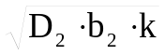, где k – коэффициент стеснения сечения рабочего колеса лопатками на выходе, k=0,9.
D_{экв}=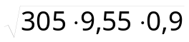=51,2 мм
Q_{норм}=65м³/ч=0,0181м³/с
Найдем число Re:
Re=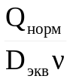⋅10³=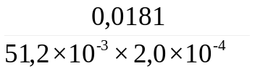=1763,2

По номограмме определим коэффициенты пересчета характеристик насоса для перекачки вязких жидкостей k_{η}=0,7; k_{Q}=0,93; k_{н}=0,97;
Пересчитаем характеристики по формулам:
Q_{н}=Q_{в}⋅k_{Q}=65⋅0,93=60,45 м³/ч;
Н_{н}=Н_{в}⋅k_{н}=125⋅0,97=121,25 м;
η_{н}=η_{в}⋅k_{η}=54⋅0,7=37,8%.
N_{н}=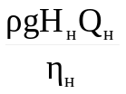=60,45⋅121,25⋅840⋅9,81/(0,378⋅3600)=44385 Вт≈44,4 кВт.
Часть 2
Подача насоса максимальна, если Δh=Δh_{доп},
Δh=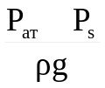–h₁₋₂+h, где h=z_{н}, h₁₋₂ – потери в трубопроводе
Пересчитаем давление насыщенных паров по формуле:
Р_{s,t}=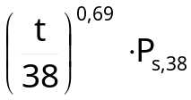
P_{s,25}=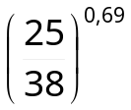⋅0,35⋅10⁵=0,26⋅10⁵ Па.
+h=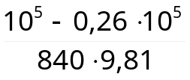+3=11,98
h₁₋₂=0,0827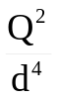(λ+ξ), где коэффициент местных потерь ξ=20, а коэффициент линейных потерь λ зависит от числа Re, Re=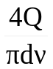, Re<Re_{кр}
Q | Re | λ=64/Re | h₁₋₂ | Δh | Δh_{доп}
30 | 424.6285 | 0.150720 | 3.59 | 8.39 | 2.2
40 | 566.1713 | 0.113040 | 5.00 | 6.98 | 2.25
50 | 707.7141 | 0.090432 | 6.51 | 5.47 | 2.4
60 | 849.2569 | 0.075360 | 8.12 | 3.86 | 2.9
70 | 990.7997 | 0.064594 | 9.84 | 2.14 | 3.5
80 | 1132.3425 | 0.056520 | 11.67 | 0.31 | 4

Построим зависимости Δh и Δh_{доп} от подачи Q (рис. 3)
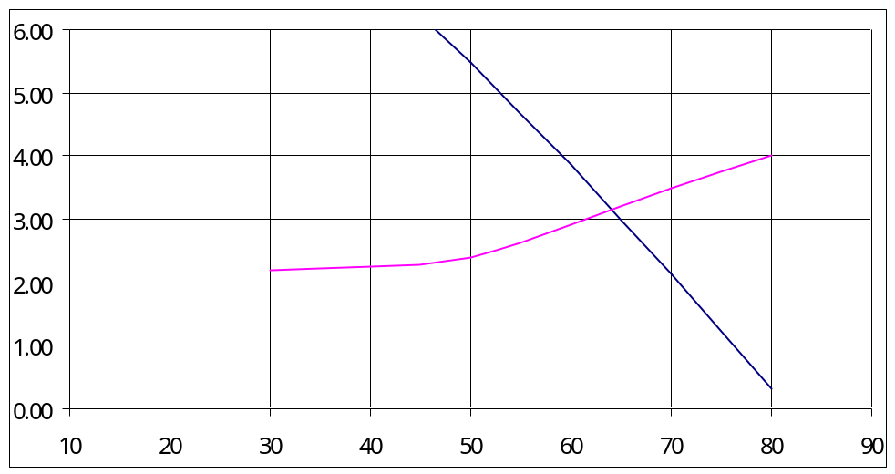
Рис. 3
По графику находим Q_{max}=64 м³/ч, h=3,2 м.

